Проект в логопедической группе «В гостях у сказки».

Воспитатель: Юдина Ольга Александровна
Вид проекта: групповой, познавательно-творческий.
Продолжительность: 3 месяцев (февраль - апрель).
Участники проекта: дети логопедической группы, родители, воспитатели.
Образовательная область: знакомство с художественной литературой, развитие речи, изобразительная деятельность, конструирование, музыкальное воспитание.
Актуальность: Искусство – одно из мощных средств воспитания чувств, поэтому надо учить детей понимать и любить произведения литературы, живописи, музыки, научить понимать, что чрезвычайно важную роль играют и художественные средства, с помощью которых русский народ создает образ. В литературе – это выразительные средства языка, в изобразительном искусстве линии и краски, в музыке – звуки, в танце – движения. Одним из самых ярких творцов художественных образов, доступных пониманию детей является народное творчество. Напевность, ритмичность, лаконичность, выразительность, музыкальность стихов всегда находит отклик в душе, как взрослого, так и ребенка. Рано или поздно народное творчество становится другом каждому читающему человеку, и задача взрослых познакомить с ним ребенка как можно раньше и сделать его стихи, сказки, жизнь частью внутреннего мира растущего человека.
Цель проекта:
- нравственно-эстетическое развитие детей через знакомство с творчеством русского народа, фольклора, приобщение детей к богатствам русской художественной литературы.
- развитие патриотических чувств у детей,
- развитие творческих способностей, фантазии детей;
- содействие гармонизации отношений между взрослыми и детьми, между самими взрослыми.
Задачи:
Дети:
- познакомить с творчеством русского народа, - способствовать накоплению эстетического опыта, читая и обсуждая литературные произведения;
- воспитывать культуру речи, учить детей рассуждать, развивать умения применять свои знания в беседе, добиваться связных высказываний;- обогащать и расширять словарный запас детей.
- формировать умение выразительно читать стихи, инсценировать эпизоды сказок;- развивать артистические способности;
- развивать у детей образное мышление, фантазию, творческие способности;
- знакомить с классическими произведениями композиторов, созданными по сказкам народа,
- формировать навыки сотрудничества;
- воспитывать чувства дружбы и коллективизма.
- развивать коммуникабельность и умение общаться со взрослыми людьми в разных ситуациях;
- побуждать детей обращаться к взрослым с вопросами, суждениями; к речевому общению между собой;
Родители:
- создание в семье благоприятных условий для развития ребенка, с учетом опыта детей приобретенного в детском саду;
- развитие совместного творчества родителей и детей;
- развивать у родителей способность видеть в ребенке личность, уважать его мнение, обсуждать с ним предстоящую работу;
- заинтересовать родителей жизнью группы, вызвать желание участвовать в ней.
Обеспечение: сборники русских народных сказок, иллюстрации к сказкам, литература, репродукции картин, рисунков, фотографии.
Предполагаемый результат:
- развитие интереса к русской литературе;
- развитие у детей познавательной активности, творческих способностей, коммуникативных навыков;
- совершенствование звукопроизношения, выразительности и связной речи детей.
- содействие творческому развитию детей;
- развитие эмоциональной отзывчивости;
- гармонизация отношений между взрослыми и детьми
Презентация проекта:
- оформление выставки «По дорогам сказок»
- открытое занятие «Люблю я русские сказки»
- развлечение «Что за прелесть эти сказки! »
Основные этапы реализации проекта:
Подготовительный:
- опрос родителей и детей о том, какие книги дома читают, есть ли в домашней библиотеке сказки.
- обсуждение проекта, выяснение возможностей, средств, необходимых для реализации проекта;
Совместная деятельность детей и воспитателя.
1. Чтение сказок, фольклора.
2. Рассматривание и сравнение иллюстраций в детских книгах различных изданий.
3. Игры –драматизации по сказкам
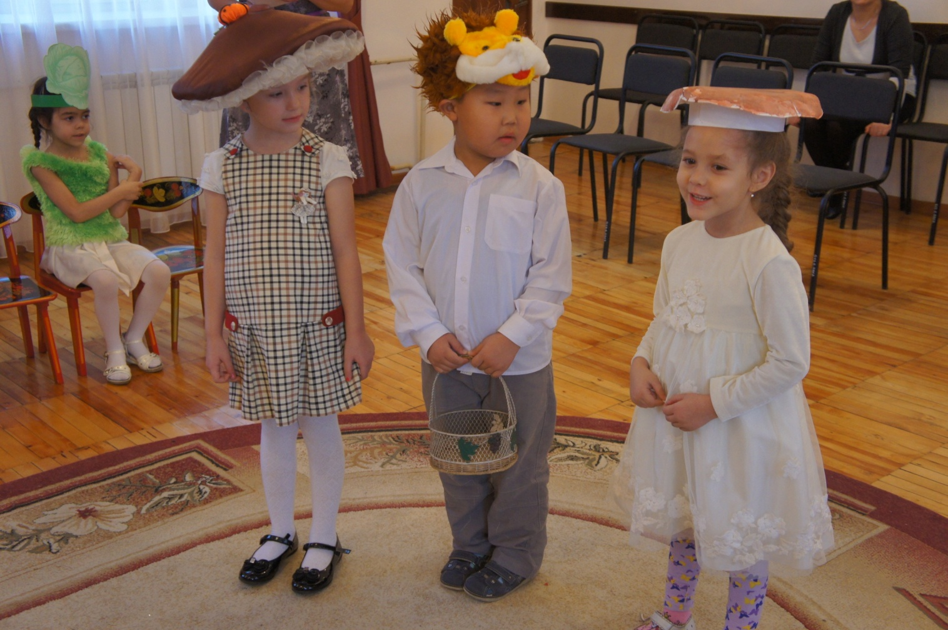
4. Игры на звукоподражание
5. Оформление выставки детских работ по сказкам.
Самостоятельная деятельность детей.
1. Рассматривание иллюстраций в различных книгах сказок
2. Самостоятельная изобразительная деятельность по сказкам
(рисование, раскраски, лепка, аппликация, ручной труд)
Совместная деятельность детей и родителей.
1. Чтение сказок, просмотр мультфильмов, художественных фильмов по сказкам
2. Заучивание отрывков из сказок.
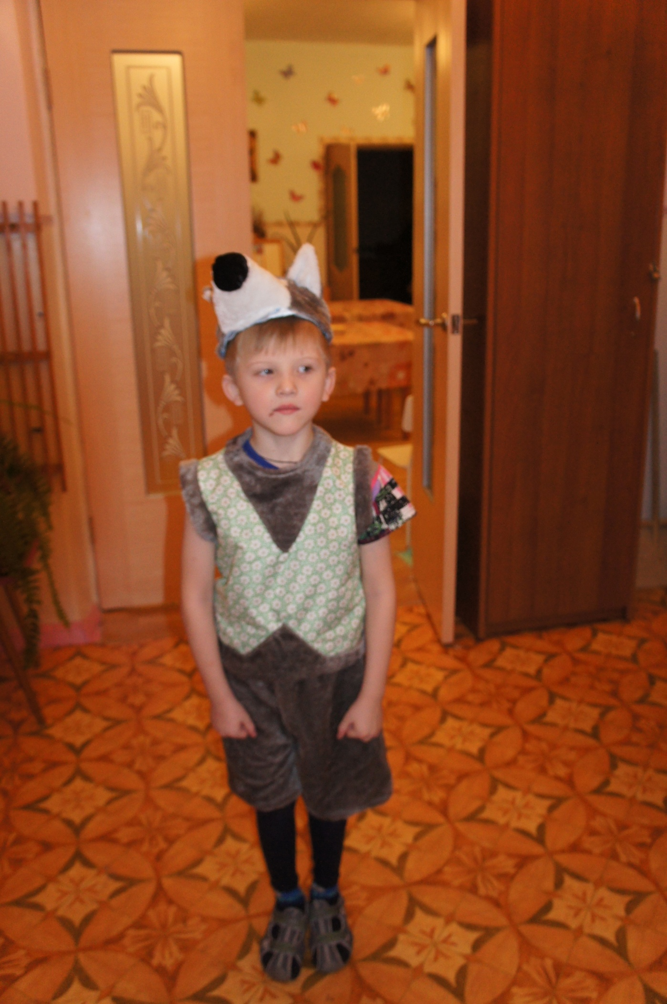
3. Совместное творчество родителей и детей по изготовлению игрушек, поделок, рисунков по сказкам.
4. Изготовление костюмов для драматизаций.
Заключительный этап:
4. Оформление выставки «По дорогам русских сказок»
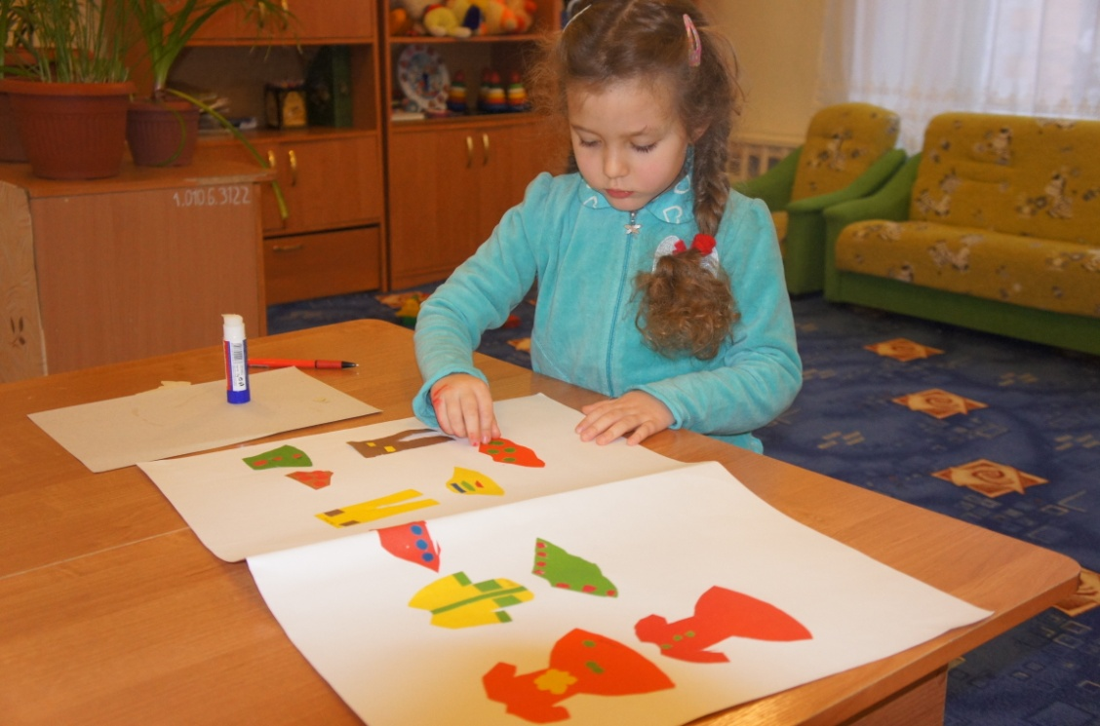
5. Развлечение «Что за прелесть эти сказки»
6. Проведение итогов проектной деятельности.
